**Um Guia Completo de SEO para Desenvolvedores Web**

* **Por:** [**https://www.linkedin.com/in/nrjsharma121/**](https://www.linkedin.com/in/nrjsharma121/)**.**



No mundo de hoje, a tecnologia evolui muito mais rápido, e qualquer pessoa que queira se tornar um desenvolvedor de sites de sucesso deve entender isso claramente.

Para um site ter uma classificação mais alta, é preciso se concentrar em escrever todo o código. Você deve se lembrar que a otimização do seu site começará com uma codificação eficiente e simplificada.

Além da codificação, você, como desenvolvedor, também precisará estar ciente de outros fatores importantes para SEO — (Search Engine Optimization).

* **O que queremos dizer com SEO para desenvolvedores de sites?**

Ao desenvolver uma estratégia de marketing digital, você não pode deixar o SEO para trás. Envolve vários métodos e táticas que os empresários usam para melhorar a visibilidade do site da empresa nos principais mecanismos de pesquisa como Bing, Google, Yahoo, etc.

Para desenvolvedores de sites, SEO significa aprender codificação eficiente para cada página da web. Portanto, se você deseja trabalhar com qualquer mecanismo de busca para obter clientes relevantes para o seu site, é necessário conhecer os fundamentos do SEO.

Para isso, criamos este guia rápido de SEO para desenvolvedores da web.

* **Uma lista de verificação rápida de SEO para desenvolvedora web!**

Percorrer a seguinte lista de verificação de SEO para desenvolvedores da Web ajudará você a obter resultados produtivos no final de sua campanha.

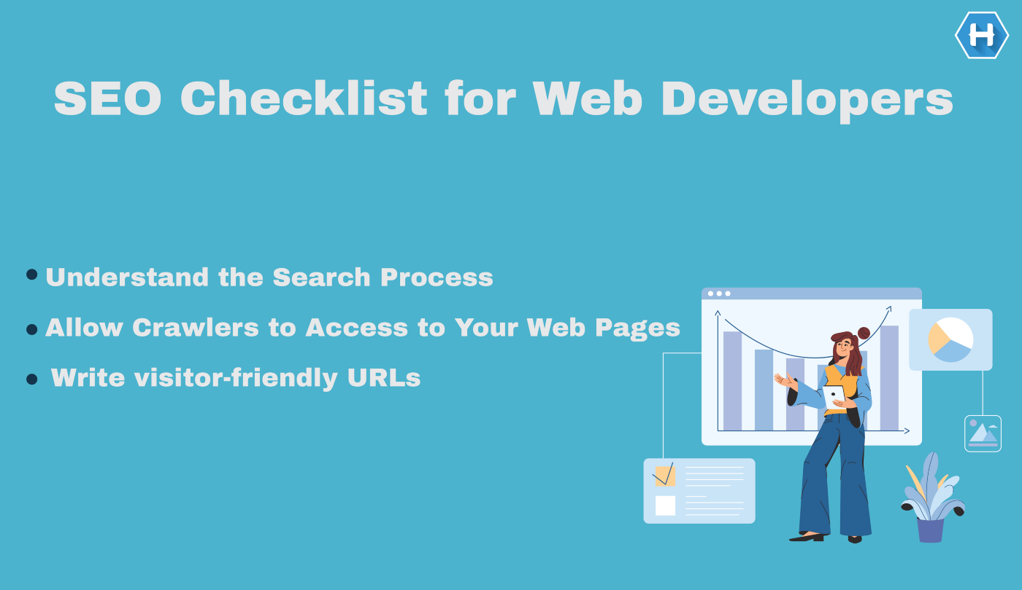

* **Entenda o Processo de Busca 🔍**

Primeiro, você deve tentar entender como os mecanismos de busca realmente funcionam. Embora os princípios de funcionamento exatos dos mecanismos de pesquisa não estejam disponíveis em domínio público, o SEO é, sem dúvida, um fator decisivo fundamental.

Você também deve entender como os usuários interagem com o Google, Yahoo ou Bing para encontrar soluções para suas dúvidas.

Os usuários iniciam sua pesquisa digitando palavras-chave. Uma vez que os resultados aparecem na SERP (página de resultados do mecanismo de pesquisa), eles tendem a clicar nos resultados que aparecem no topo. No entanto, se eles encontrarem uma determinada página demorando muito para responder, complicada ou não fornecendo suas respostas, eles sairão imediatamente do site e procurarão outras opções.

Portanto, como desenvolvedor, será crucial usar um código eficiente para ter uma velocidade de carregamento impressionante nos navegadores. Não apenas isso, mas o design geral do site também deve comunicar o suficiente para seu público-alvo.

Tenha em mente que o site precisa ser simples, mas cativante.

* **Permitir que os rastreadores acessem suas páginas da Web 🌐**

Esta é uma das diretrizes essenciais de SEO para qualquer desenvolvedor web. Será bom usar um design arquitetônico simples para que os rastreadores achem fácil analisar todas as páginas.

Como desenvolvedor, você também terá a opção de modificar seu arquivo robots.txt para evitar o rastreamento de algumas páginas por vários mecanismos.

* **Escreva URLs amigáveis ​​aos visitantes 🔗**

Você deve observar que os URLs serão eficazes apenas quando forem descritivos, concisos e de fácil leitura. Tanto os usuários quanto os mecanismos de pesquisa apreciam essa qualidade e, portanto, será uma ideia brilhante aproveitá-la ao máximo.

Para escrever URLs amigáveis ​​para bots, você pode seguir as etapas abaixo:

* **Adicione palavras-chave**: se as palavras-chave se encaixarem naturalmente nos URLs, adicione-as sem hesitação. No entanto, tenha cuidado ao usar muitas palavras-chave. Além disso, a URL não deve pertencer.
* **Use um único domínio e subdomínio**: às vezes, o uso de um subdomínio oferece resultados mistos. Portanto, manter um único domínio será uma boa ideia, sempre que possível.
* **Use hífens**: se você precisar separar palavras nas URLs, use hífens em vez de espaços.
* **Remova caracteres não seguros**: caracteres como quilates, espaços e tils podem afetar o tráfego do seu site. Então, será melhor evitá-los.
* **Conheça seus redirecionamentos 🔄**

Você pode precisar mover e mudar o conteúdo do seu site, e é por isso que é importante conhecer seus redirecionamentos. Embora existam vários tipos de redirecionamento, os dois tipos mais comuns são os redirecionamentos 301 e 302.

* **Redirecionamentos 301**: você pode usar esse tipo quando precisar mover uma página para outro local ou ajudar os usuários a acessar uma página original enquanto remove conteúdo duplicado. Os redirecionamentos 301 melhoram o valor de SEO na página de destino, o que impede que páginas da Web individuais compitam entre si nos mecanismos de pesquisa. Isso, por sua vez, ajuda um site a ter uma classificação mais alta nas SERPs. Os redirecionamentos 301 são frequentemente chamados de 'redirecionamentos temporários'.
* **Redirecionamentos 302**: Se o endereço do seu site for alterado ou uma página ficar indisponível, você deve usar esse redirecionamento. Embora as páginas não transfiram ou mantenham seu valor de SEO, quaisquer links obtidos anteriormente podem orientar os visitantes a visitar seu novo site. Outro nome para redirecionamentos 302 é 'redirecionamento permanente'.
* **Considere as tags do seu site 🏷️**

As tags do site ajudarão os usuários e os mecanismos de pesquisa a entender o contexto da sua página. Então, será necessário saber como você pode usá-los de forma eficaz.

As duas tags mais importantes incluem tags de título e tags de meta descrição. Essas não são nada além das primeiras linhas de contato entre um usuário de mecanismo de pesquisa e seu site. Eles provavelmente clicarão se encontrarem as tags relevantes para a consulta.

Por outro lado, usar tags duplicadas em várias páginas afeta o tráfego do site. A razão é que isso deixa os mecanismos de pesquisa confusos sobre como determinar a página de destino pretendida.

Para URLs, certifique-se de que as tags sejam o mais concisas possível. Você deve usar palavras-chave adequadas, menções à marca e linguagem acionável para que os usuários e os mecanismos de pesquisa possam entender facilmente o que verão depois de visitar seu site.

* **Certifique-se de que a velocidade de carregamento da página é rápida 🚀**

A velocidade de carregamento da página é essencial para SEO. Os mecanismos de pesquisa só enviarão usuários ao seu site se as páginas carregarem rapidamente e fornecerem respostas relevantes às consultas do usuário.

Assim, se outro site carregar muito mais rápido que o seu e fornecer as informações necessárias, você nunca terá a prioridade, apesar de ter informações ricas. Ter uma boa velocidade de carregamento da página reduzirá as taxas de rejeição do seu site, o que, por sua vez, ajudará você a se classificar melhor.

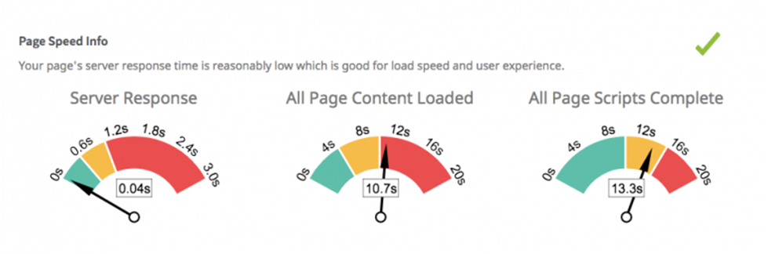

* **Adicione um Sitemap 🖽**

Embora os mecanismos de busca sejam sofisticados, você deve se lembrar de que os mecanismos de busca não percorrem um site como um ser humano. Você precisa fornecer pistas sobre como todas as páginas do seu site estão vinculadas umas às outras. Adicionar um mapa do site ajudará você a cumprir esse requisito.

Quando o site está sob indexação, os bots verificam todos os links para descobrir para onde os links os levam.

Os mecanismos de pesquisa acharão mais fácil rastrear todo o site quando você tiver bons links internos quando tiver um mapa do site. A adição de sitemaps é benéfica quando grandes sites precisam ser indexados.



* **Verifique o arquivo robots.txt 🤖**

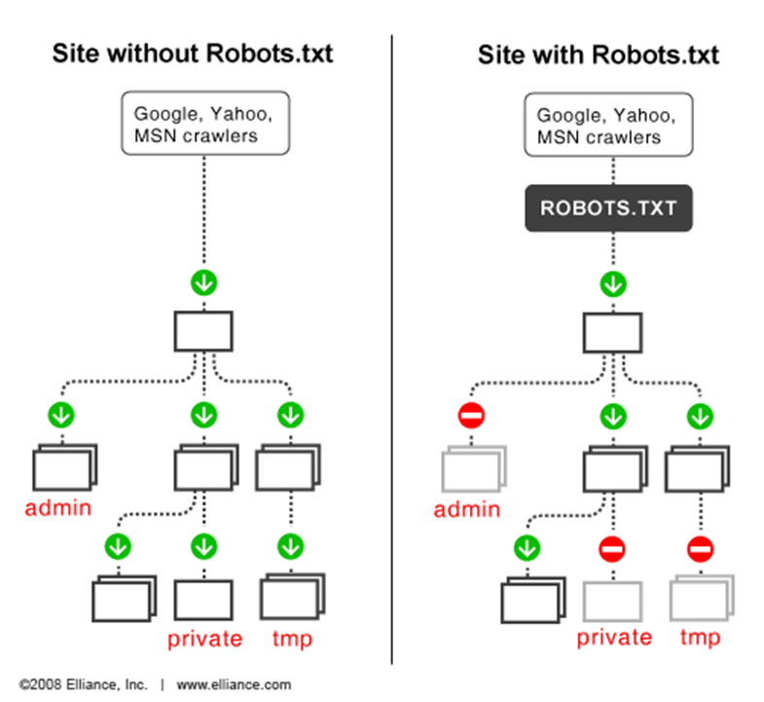

O trabalho do arquivo robots.txt é definir regras sobre como os rastreadores da Web devem rastrear diferentes partes de um site. Mesmo sendo um código pequeno, seu impacto pode ser significativo.

Como desenvolvedor, você deve verificar se um arquivo robots.txt impede que os rastreadores da Web rastreiem seu site, pois pode ser prejudicial ao seu SEO.

Às vezes, os desenvolvedores usam o arquivo robots.txt quando desejam impedir que uma página seja rastreada. Às vezes, uma página que esperava receber muito tráfego não o recebe. Nesse caso, um arquivo robots.txt nocivo pode ser o principal culpado.

* **Compreender e implementar dados estruturados 🗃️**

Entender os dados estruturados é um pouco desafiador para muitas pessoas de SEO. Mas, se você acertar o ponto com sucesso, há uma chance de fazer um progresso imenso.

Como desenvolvedor profissional, você sabe muito bem como formatar uma página para fornecer fluxo suave e alta legibilidade.

Se você puder usar dados estruturados corretamente, o Google saberá rapidamente o que está presente em cada página da web. Além disso, os dados estruturados também podem ajudar o Google a entender quais perguntas seu site está respondendo.

**Tipo de Schema que podemos fazer para melhor estruturação de dados**

* Organização do Esquema de Pessoa
* Organização
* Autor (propriedade do esquema)
* Revisado por (propriedade do esquema)
* Citações

Saiba mais sobre estruturação de dados e Schema aqui !

* **Crie as Ferramentas do Google para webmasters e mantenha o Google Analytics em seu site 📈**

As ferramentas do Google Analytics e do Google para webmasters são usadas por um grande número de sites para monitorar o tráfego. Embora outras opções estejam sempre disponíveis, os programas de rastreamento não serão úteis se as configurações estiverem incorretas.

Se você não tiver o código ou a conta em seu site, perderá vários aspectos de SEO e o tráfego do site no webmaster.

* **Desenvolvimento de sites compatíveis com dispositivos móveis 📲**

Cerca de 54,4% dos usuários de internet no mundo usam o celular para acessar a internet. Assim, construir um site compatível com dispositivos móveis tornou-se mais crucial do que antes – quanto mais otimizado para dispositivos móveis o site, mais tráfego.

* **Verificação de domínio do site de teste ☑️**

Quando o processo de desenvolvimento está ativado, um site de teste é criado para testar o novo código, corrigir quaisquer problemas importantes antes que o site se torne público e testar as versões anteriores do site.

Um erro comum cometido pela maioria dos desenvolvedores é não verificar o domínio do site de teste enquanto se prepara para o lançamento do site.

Mas se você executar essa verificação, poderá remover erros, incluindo imagens que não carregam corretamente e erros 404.

* **Corrigir erros comuns de HTML ⌨️**

Erros típicos de HTML podem resultar na renderização ruim do site em várias plataformas, levando a uma velocidade do site e uma experiência do usuário ruins. Essas coisas afetarão o desempenho do seu site e sua classificação no resultado de uma página de mecanismo de pesquisa.

Embora os erros de HTML não afetem diretamente a classificação do mecanismo de pesquisa do site, pode haver um impacto indireto, o mesmo que acontece quando você não usa um código válido do W3C.

A validação W3C é usada para verificar o código de um site para descobrir se ele segue os padrões de formatação específicos. Se você não puder validar todas as páginas da web de acordo com esses padrões, não receberá o tráfego desejado.

O uso de melhores técnicas de codificação também ajuda os mecanismos de pesquisa a entender qualquer site com mais facilidade.

* **Velocidade do site e configurações do servidor 🌠**

Quando se trata de velocidade do site e configurações do servidor, é necessário levar em consideração vários problemas comuns. Problemas no servidor levam a vários gargalos, mas será sua responsabilidade verificar quais bloqueios resultam dos problemas do servidor.

Um dos problemas comuns é a baixa velocidade do site, que você pode verificar rapidamente usando a Ferramenta de teste de velocidade de página do Google. O melhor é que as informações sobre a maior parte da velocidade da página do Google e outros insights agora estão disponíveis na Ferramenta de teste de compatibilidade com dispositivos móveis.

**Resumo**

Todo o processo de desenvolvimento de um site pode trazer muita diversão e emoção. Mas vem com grandes desafios ao mesmo tempo. Você será obrigado a lidar com muitos problemas nos próximos anos e, se não for cuidadoso, o desempenho do seu site será afetado. A melhor coisa para resolver os problemas do site é uma auditoria abrangente do site.

Se você seguir as etapas de desenvolvimento de sites discutidas neste guia, poderá levar seu site a grandes alturas do ponto de vista de SEO. Outra coisa a ter em mente é que a concorrência também se tornou mais desafiadora no campo de SEO nos últimos anos.

Com o número de usuários de internet móvel aumentando a cada dia, o desenvolvimento de sites otimizados para dispositivos móveis e o foco na velocidade do site serão a estratégia vencedora nos próximos anos.